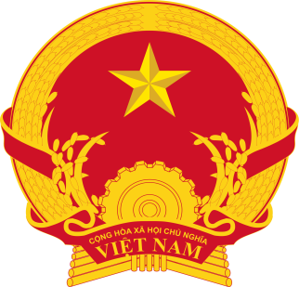
Във връзка с подписването на Споразумението за свободна търговия
между Виетнам и ЕС и подготовка за неговото ратифициране
и влизане в сила от 2018 година
Посолството на Виетнам и Българската търговско-промишлена палата имат честта да поканят
Г-н / Г-жа: ……………………………………………………..
на бизнес-дискусия Виетнам - България на тема
" Споразумението за свободна търговия Виетнам – ЕС –
Възможности и предизвикателства"
на 29 ноември 2016 г. (вторник) от 15.30 часа
в Посолството на Виетнам в България, София 1113, ул. „Жетварка“ № 1
Прилагаме програмата за бизнес-дискусията
(Молим кандидатите за участие да се регистират предварително
при (имейл: irelations@bcci.bg или тел. 028117421, БТПП)

